Номер – tst62

При установке RunaWFE server на debian 8 сталкиваюсь с такой проблемой что веб-интерфейс руны весь на английском языке, хотя в системе установлен русский по умолчанию... подскажите, пожалуйста, как изменить язык веб-интерфейса на русский.
https://sourceforge.net/p/runawfe/discussion/426099/thread/56bfc231/?limit=25#8917

Разворачиваю чистый образ Debian 8, c RU локализацией
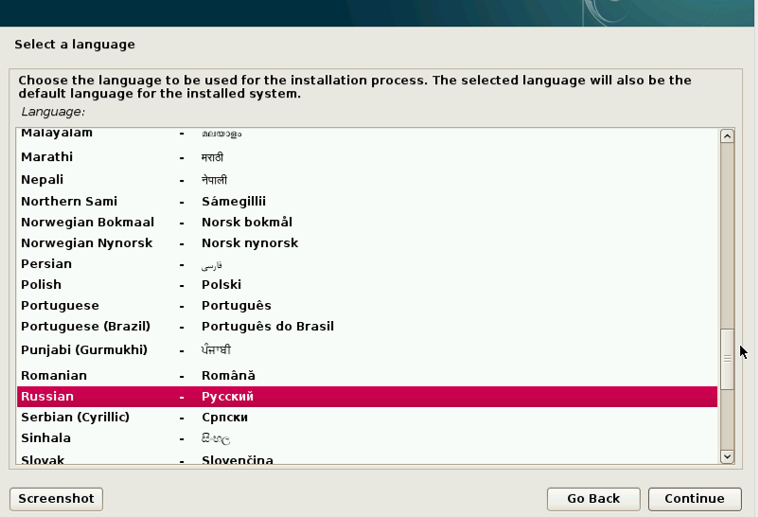
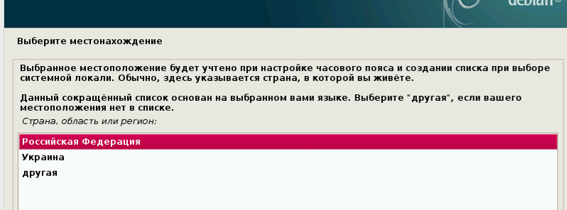
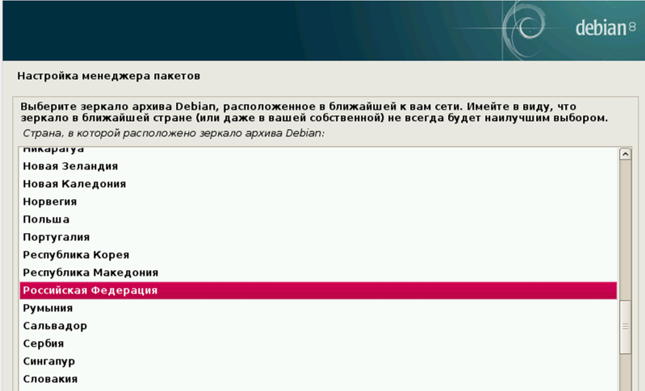

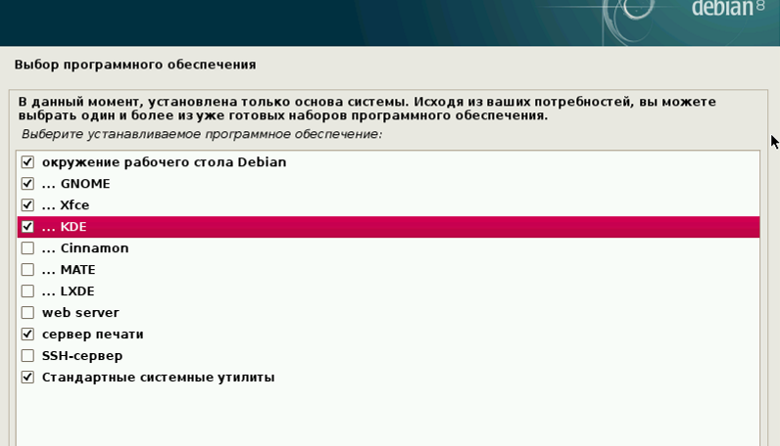

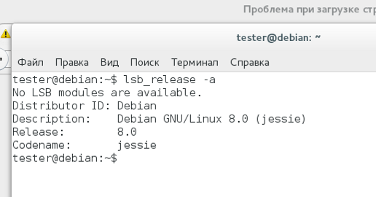

Установка Runa 4.1.0
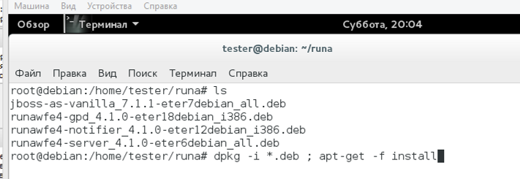

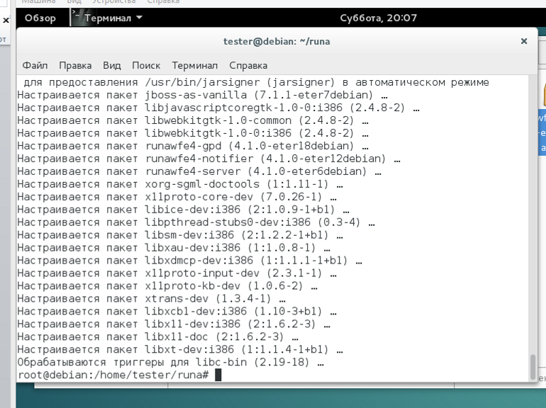

Запускаю сервер,
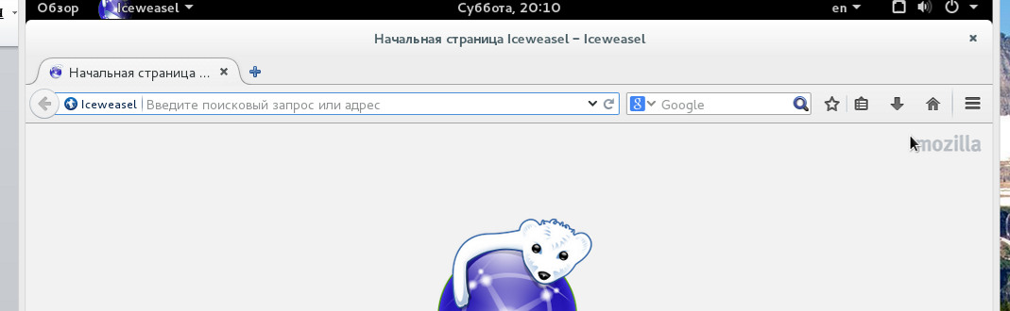
Интрефейс браузера – RU

Проверяю веб интерфейс RunaWFE:
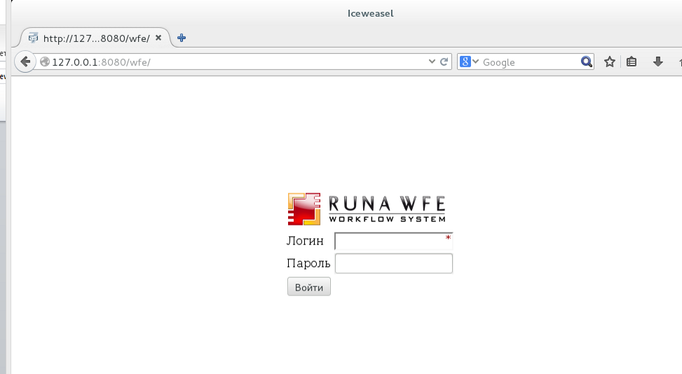
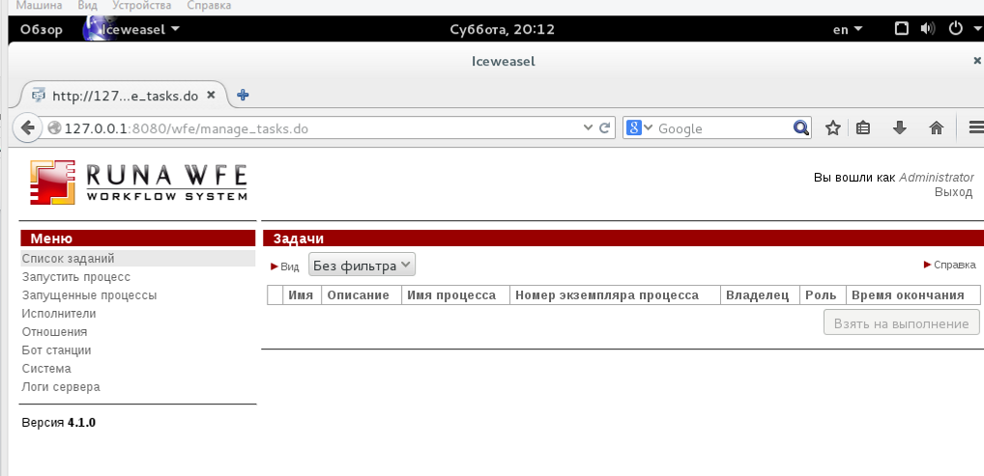
Все на русском

Проверяю редактор:
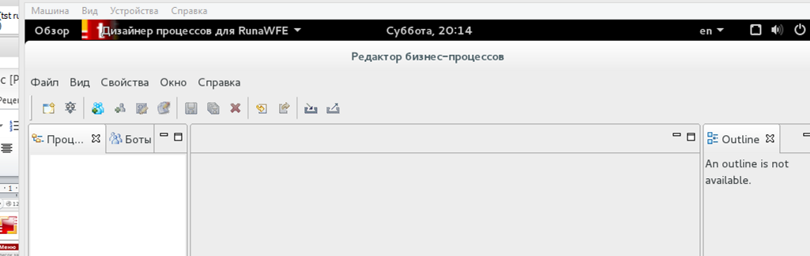
русский

Теущая локаль:
#locale
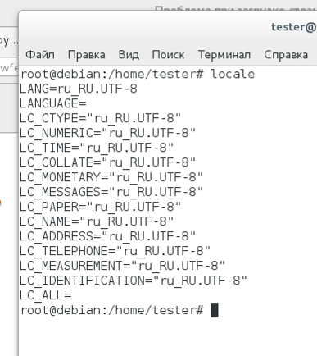
В файле /etc/default/locale – устанавливается системная локаль, проверяю ее:
Выполняю
# cat /etc/default/locale
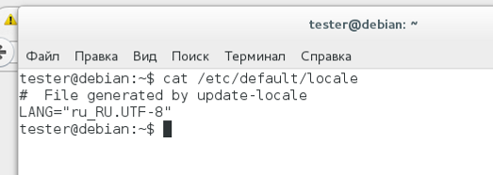

Никаких проблем не обнаружено, все на русском
Скорее всего у пользователя локаль используемая в сессии пользователя не RU.

